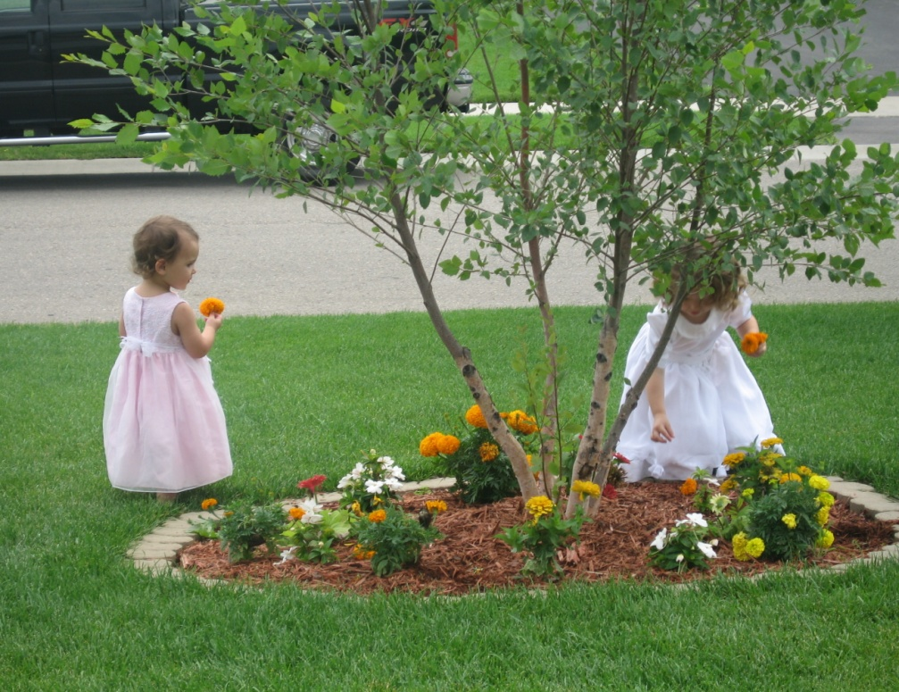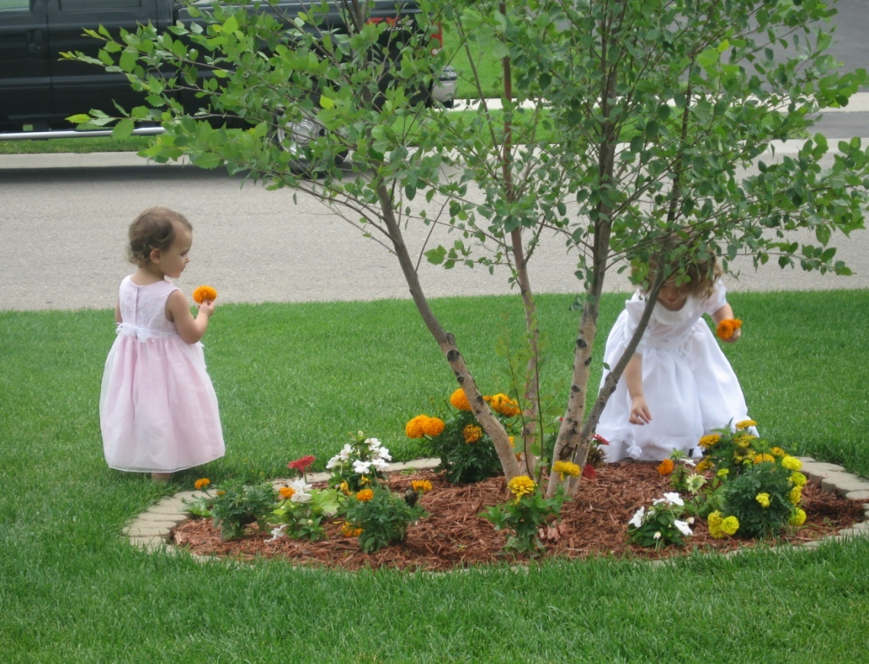

***В 145 СМ***



1. ***Володя***
2. ***Графчик***
3. ***Марьина берёзка***
4. ***Пчелинка Афанасья***
5. ***Дед Игнатий***
6. ***Макар***
7. ***Илюша Горбунчик***

***В 145 СМ***

***Добрые души***

**Фонотека «Наследие»**

**Фонотека «Наследие»**

***Сборник детских рассказов***

E:\Nasledie\Обложки\Рассказы - В\В145СМ - Добрые души -сборник детских рассказов.docx

***Сборник детских рассказов***

Фонотека «Наследие»

1. **Я в поле вышел утром ранним (Пение) 4:39**
2. **Проповедь Алексея Савченко 26:13**
3. **Мы у берега земного (Музыка) 4:03**
4. **Прийди ко мне (Пение) 4:01**

**38:58**

**Алексей Cавченко**

***А 125 С***

**Притча о Винограднике**

***А 125 С***